Электростатика. Потенциал электрического поля
I вариант

1. Напряжение между двумя точками электрического поля определяет выражение…
А. $k\frac{q}{εr}$ Б. $\text{qU}$
В. $\text{Eqd}$ Г. $\text{Ed}$
2. При движении вдоль линии напряженности электростатического поля от начала линии к ее концу потенциал
А. возрастает
Б. убывает
В. не изменяется
Г. может изменяться произвольным образом
3. Физический смысл выражения: «разность потенциалов между двумя точками электрического поля равна 220 В» означает, что электрическое поле
А. обладает энергией 220 Дж по отношению к заряду 1 Кл
Б. совершает работу 220 Дж при перемещении заряда 1 Кл
В. действует силой 220 Н на заряд 1 Кл
Г. обладает энергией 220 Дж по отношению ко всем зарядам
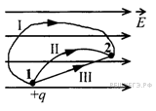
4. Положительный заряд перемещается в однородном электростатическом поле из точки 1 в точку 2 по разным траекториям. При перемещении по какой траектории электрическое поле совершает наименьшую работу?
А. I
Б. II
В. III
Г. работа одинакова при движении по всем траекториям
5. Заряженная частица летит из точки А в точку В между обкладками заряженного конденсатора по траекториям, показанным на рисунке. В каком случае изменение ее кинетической энергии максимально?
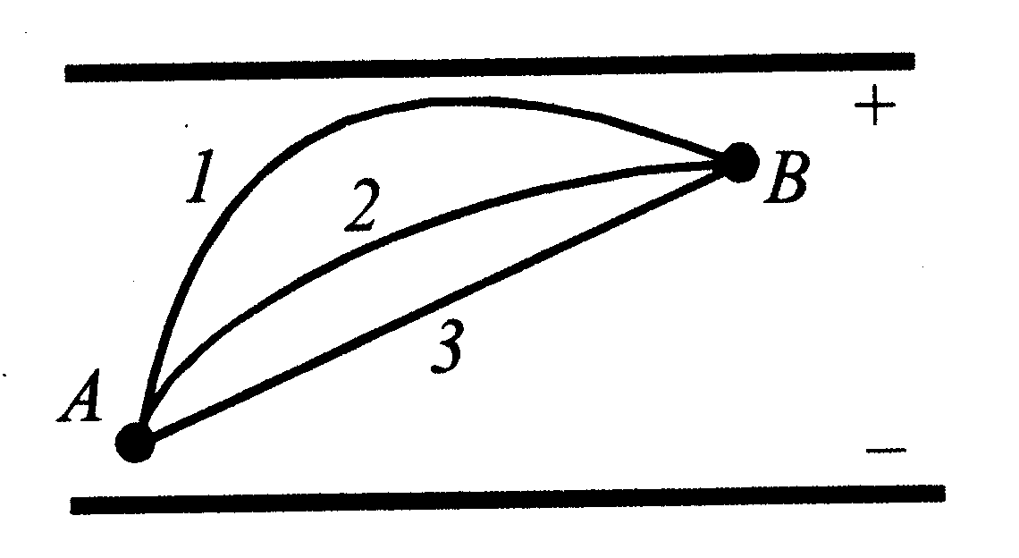
А. 1
Б. 2
В. 3
Г. во всех одинаково

6. Модуль напряженности однородного электрического поля равен 100 В/м. Какова разность потенциалов между двумя точками, расположенными на одной силовой линии поля на расстоянии 5 см?
А. 5 В Б. 20 В
В. 500 В Г. 2 000 В
7. Какова разность потенциалов между точками поля, если при перемещении заряда 12 мкКл из одной точки в другую поле совершает работу 0,36 мДж?
А. 0,3 В Б. 3 В
В. 30 В Г. 300 В
8. Потенциал электростатического поля в точке, находящейся на расстоянии $r$ от точечного заряда, равен $ϕ$. Потенциал электростатического поля в точке, находящейся на расстоянии $2r$ от этого заряда, равен:
А. $ϕ$ Б. $\frac{ϕ}{4}$
В. $2ϕ$ Г. $\frac{ϕ}{2}$
9. Два точечных заряда $q_{А}=q_{В}=2⋅{\text{10}}^{−8}Кл$ находятся в вершинах равностороннего треугольника со стороной 10 см. Чему равен потенциал электрического поля в третьей вершине треугольника?
А. 1,6 кВ Б. 1,8 кВ
В. 3,1 кВ Г. 3,6 кВ
10. Частица с зарядом $2⋅{\text{10}}^{−\text{11}}Кл$ увеличивает скорость от $1⋅{\text{10}}^{7}$ до $3⋅{\text{10}}^{7}$ м/с в электрическом поле разностью потенциалов 10 кВ. Определите массу частицы.
А. $0,\text{25}⋅{\text{10}}^{−\text{16}}\text{кг}$ Б. $0,5⋅{\text{10}}^{−\text{16}}\text{кг}$
В. $0,\text{25}⋅{\text{10}}^{−\text{21}}\text{кг}$ Г. $0,5⋅{\text{10}}^{−\text{21}}\text{кг}$

Электростатика. Потенциал электрического поля
II вариант

1. Потенциал электрического поля точечного заряда характеризует выражение
А. $\text{qU}$ Б. $k\frac{q}{εr}$
В. $\text{Eqd}$ Г. $\text{Ed}$
2. При перемещении точечного заряда +2 нКл из точки A с потенциалом 12 В в точку B с потенциалом 8 В потенциальная энергия этого заряда в электростатическом поле
А. увеличивается
Б. уменьшается
В. не изменяется
Г. может и увеличиваться, и уменьшаться в зависимости от траектории, по которой заряд перемещается из точки A в точку B
3. Физический смысл выражения: «потенциал электрического поля в данной точке равен 220 В» означает, что электрическое поле
А. обладает энергией 220 Дж по отношению к заряду 1 Кл
Б. совершает работу 220 Дж при перемещении заряда 1 Кл
В. действует силой 220 Н на заряд 1 Кл
Г. обладает энергией 220 Дж по отношению ко всем зарядам
4. Положительный заряд перемещается в однородном электростатическом поле из точки 1 в точку 2 по разным траекториям. При перемещении по какой траектории электрическое поле совершает наибольшую работу?
А. I
Б. II
В. III
Г. работа одинакова при движении по всем траекториям
5. Заряженная частица летит из точки А в точку В между обкладками заряженного конденсатора по траекториям, показанным на рисунке. В каком случае изменение ее кинетической энергии минимально?
А. 1
Б. 2
В. 3
Г. во всех одинаково

6. В однородном электрическом поле с напряженностью 300 В/м положительный заряд перемещается на 2 см перпендикулярно к линиям напряженности. Чему равна разность потенциалов между этими точками?
А. 0 В Б. 6 В
В. 150 В Г. 15 000 В
7. Заряд +10⁻³ Кл под действием сил электростатического поля перемещается из точки 1 в точку 2, при этом поле совершает работу 3 Дж. Чему равна разность потенциалов между точками $ϕ_{1}−ϕ_{2}$?
А. -3 000 В Б. +3 000 В
В. $+3⋅{\text{10}}^{−3} В$ Г. $+0,\text{33}⋅{\text{10}}^{−3} В$
8. Потенциал электростатического поля в точке, находящейся на расстоянии $r$ от точечного заряда, равен $ϕ$. Потенциал электростатического поля в точке, находящейся на расстоянии $r/2$ от этого заряда, равен:
А. $ϕ$ Б. $\frac{ϕ}{2}$
В. $2ϕ$ Г. $\frac{ϕ}{4}$
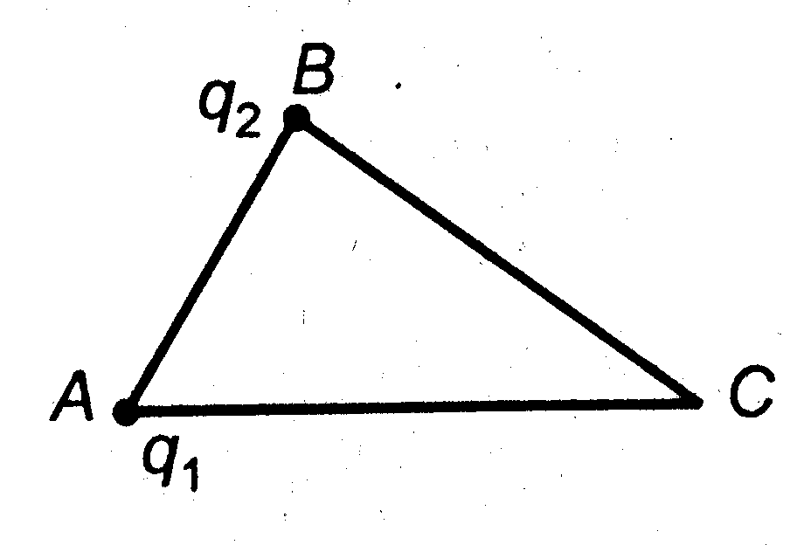
9. Определить потенциал поля, создаваемого двумя зарядами $q_{1}=5⋅{\text{10}}^{−6}Кл$ и $q_{2}=−4⋅{\text{10}}^{−6}Кл$, находящимися в вершинах А и В треугольника АВС, в его третьей вершине С. АВ=30 см, ВС=40 см, АС=50 см.
А. $\text{18}⋅{\text{10}}^{4} В$ Б. $9⋅{\text{10}}^{4} В$
В. 0 В Г. $−9⋅{\text{10}}^{4} В$
10. Частица массой $4⋅{\text{10}}^{−\text{19}}\text{кг}$ увеличивает скорость от $1⋅{\text{10}}^{7}$ до $3⋅{\text{10}}^{7}$ м/с в электрическом поле разностью потенциалов 20 кВ. Определите заряд частицы.
А. $8⋅{\text{10}}^{−9}Кл$ Б. $2⋅{\text{10}}^{−9}Кл$
В. $2⋅{\text{10}}^{−6}Кл$ Г. $8⋅{\text{10}}^{−6}Кл$

